Krajská pobočka v …..
Kontaktní pracoviště …..
Ul. … | PSČ město | Tel.: 950 ……

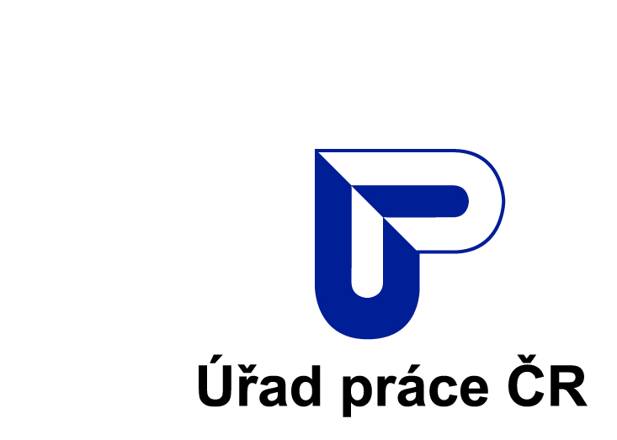
Adresa stavebního úřadu

Naše značka Vyřizuje/tel. V ………… dne
Věc: Žádost ve věci ověření skutečností rozhodných pro nárok na dávku pomoci v hmotné nouzi - doplatek na bydlení

Podrobná specifikace prostoru užívaného k bydlení
(adresa, číslo bytu/prostoru, podlaží, rozměry bytu/prostoru, jiná specifikace umístění):

Žadatel o dávku
(příjmení, jméno/jména, datum narození ve formátu DD. MM.RRRR, trvale hlášen: úplná adresa, doručovací adresa – je-li pro účely správního řízení uvedena, a je-li odlišná od adresy trvalého hlášení):

Právní titul k užívání prostoru svědčí výše uvedenému žadateli, případně společně posuzované osobě (smlouva, rozhodnutí, nebo jiný právní titul - uveďte konkrétní právní titul a uveďte vlastníka prostoru dle údajů z KN):

1.
V souladu s § 8 zákona č. 500/2004 Sb., správní řád, a v souladu s § 50 zákona č. 111/2006 Sb., o pomoci v hmotné nouzi, ve znění pozdějších předpisů, (dále jen „zákon o pomoci v hmotné nouzi) Vás žádáme o součinnost za účelem ověření skutečností rozhodných pro nárok na dávku pomoci v hmotné nouzi – doplatek na bydlení, a to konkrétně o sdělení, zda se u výše specifikovaného prostoru jedná o soubor místností nebo samostatnou obytnou místnost, které svým stavebně technickým uspořádáním a vybavením splňují požadavky na trvalé bydlení a jsou k tomuto účelu užívání určeny podle stavebního zákona nebo jsou zkolaudovány jako byt (§ 33a odst. 1 zákona o pomoci v hmotné nouzi).
2.
Pokud se nejedná o prostor, který svým stavebně technickým uspořádáním a vybavením splňuje požadavky na trvalé bydlení, a Vaše odpověď k bodu 1. je negativní, žádáme Vás za účelem ověření skutečností rozhodných pro nárok na dávku pomoci v hmotné nouzi – doplatek na bydlení podle § 33b zákona č. 111/2006 Sb., o pomoci v hmotné nouzi, ve znění zákona č. 252/2014 Sb., o kontrolu (dle kontrolního řádu) zda:

- stavba pro individuální či rodinnou rekreaci, která má povahu samostatně vymezeného uzamykatelného prostoru s minimálně jednou pobytovou místností, který svou polohou, velikostí a stavebním uspořádáním splňuje dále uvedené požadavky k tomu, aby se v něm zdržovaly a bydlely osoby, a měly neomezený přístup pitné vodě.
Jedná se o přiměřené splnění požadavků následujících ustanovení vyhlášky č. 268/2009 Sb., o technických požadavcích na stavby, ve znění účinném k 1. 1. 2015: § 3 písm. i); § 8; § 11; § 38; § 40 odst. 2; s tím, že tato stavba musí mít záchod.

- jiný než obytný prostor, který má povahu samostatně vymezeného uzamykatelného prostoru s minimálně jednou pobytovou místností, který svou polohou, velikostí a stavebním uspořádáním splňuje dále uvedené požadavky k tomu, aby se v něm zdržovaly a bydlely osoby, a měly neomezený přístup pitné vodě.
Jedná se o přiměřené splnění požadavků následujících ustanovení vyhlášky č. 268/2009 Sb., o technických požadavcích na stavby, ve znění účinném k 1. 1. 2015: § 3 písm. i); § 8; § 10 odst. 5 a 6; § 11; § 38; § 44 odst. 1 písm. a); § 44 odst. 1 věta druhá.

3.
Žádáme o poskytnutí dokladu o podlahové ploše uvedeného prostoru (§ 72 odst. 8 zákona o pomoci v hmotné nouzi).

Vysvětlivky a pokyny k vyplňování žádosti:
- Při rozhodování o doplatku na bydlení, v případech, že klient, resp. někdo ze společně posuzovaných osob pobírá příspěvek na bydlení, se ve vztahu k prostoru neprovádí další zjišťování – tzn. v této žádosti je vypuštěn bod 1 a začátek první věty bodu 2 (jsou připuštěny výjimky v případech pochybností; následně mohou mít závěry vliv i na nárok na příspěvek na bydlení).

- V případě, že z katastru nemovitostí lze ověřit, že se jedná o byt ve smyslu zákona č. 111/2006 Sb., nežádá Úřad práce ČR stavební úřad o další ověření (jsou připuštěny výjimky v případech pochybností) – tzn. v této žádosti je vypuštěn bod 1 a začátek první věty bodu 2. Jedná se o případy, kdy klient, resp. nikdo ze společně posuzovaných osob, nepobírá příspěvek na bydlení (např. není v odůvodněných případech v bytě hlášen k trvalému pobytu).

- V případě, že žadatel není vlastníkem nemovitosti - stavby pro individuální či rodinnou rekreaci, je z této žádosti vypuštěn bod a) – standardy stavby pro individuální či rodinnou rekreaci.

- Žádost o poskytnutí dokladu o podlahové ploše bytu - ÚP ČR primárně požaduje doklad o podlahové ploše bytu nebo jiného než obytného prostoru po žadateli o dávku pomoci v hmotné nouzi dle ustanovení § 72 odst. 3 písm. c) a dále odst. 4 písm. b). Doklad o podlahové ploše musí mít k dispozici vlastník prostoru (případně pronajímatel), který je tento doklad povinen předložit tomu, kdo prostor užívá, případně ho pak musí dle § 50 zákona o pomoci v hmotné nouzi poskytnout na výzvu přímo ÚP ČR. V těch případech, kdy žadatel o dávku tvrdí, že je pro něj předložení tohoto dokladu spojeno s těžko překonatelnou překážkou, doporučujeme vlastníka (případně pronajímatele) užívaného prostoru oslovit prostřednictvím sociálního pracovníka kontaktního pracoviště, a o poskytnutí dokladu o podlahové ploše jej požádat, případně jej vyzvat s upozorněním na následky neuposlechnutí výzvy (§ 57 případně § 58 zákona o pomoci v hmotné nouzi).

